EMEF MARIA CÉLIA CABRAL AMARAL
Professoras: LUCIANA, MICHELI E NORMA
Ano/turma: 5º ANO A, B, C e D.
Dia da semana | Rotina diária: descrição das atividades
Segunda– feira  12/07/2021 | Leitura diária: O RATINHO, O GATO E O GALO- MONTEIRO LOBATO  Português: Escrever o cabeçalho no caderno, seguindo as orientações da professora. Depois faça a leitura do poema, após a leitura do poema, faça as atividades do livro LER E ESCREVER páginas 27 e 28. Cole o poema impresso em seu caderno, ilustre com bastante capricho. Após a correção, envie fotos das atividades para professora.  Leia o poema, grave um áudio ou vídeo de sua leitura e envie para a professora.  Anexo 1
Terça-feira  13/07/2021 | Leitura diária: BOM DIA TODAS AS CORES- RUTH ROCHA  Matemática: Escrever o cabeçalho no caderno, e seguindo as orientações da professora, faça as atividades do livro EMAI das páginas 16 e 17. Após a correção, envie fotos das atividades para professora.  ARTES: Acesse o blog, lá tem a atividade dessa semana.
Quarta-feira  14/07/2021 | Leitura diária: CHICO BENTO EM A MENINA DA LAGOA - MAURICIO DE SOUZA  Ciências: Escrever o cabeçalho no caderno, assista ao vídeo explicativo sobre “Ciclo hidrológico e águas subterrâneas” CLIQUE AQUI e seguindo as orientações da professora, faça a leitura do texto de apoio da página 125 do livro, LER E ESCREVER & SOCIEDADE E NATUREZA faça também as atividades da página 126. Após a correção, envie fotos das atividades para professora.  EDUCAÇÃO FÍSICA- Acesse o blog, lá tem a atividade dessa semana.
Quinta-feira  15/07/2021 | Leitura diária: O BAIRRO DO MARCELO- RUTH ROCHA  Geografia / História: Escrever o cabeçalho no caderno, seguindo as orientações da professora, faça a leitura do texto de apoio da página 83, do livro LER E ESCREVER SOCIEDADE & NATUREZA, faça também as atividades das páginas 84 e 85. Após a correção, envie fotos das atividades para professora.  INGLÊS- Acesse o Portal, lá tem a atividade dessa semana. O tema é FAMILY ( FAMILIA) NA PÁGINA 29 DO LIVRO DE INGLÊS
Sexta-feira  16/07/2021 | Leitura diária: AS COISAS QUE A GENTE FALA – RUTH ROCHA  Português: Escrever o cabeçalho no caderno, assista ao vídeo explicativo sobre “Substantivos coletivos” CLIQUE AQUI , e seguindo as orientações da professora, faça a leitura e as atividades impressas, retirada na escola. Após a correção, envie fotos das atividades para professora.  Anexo 2
Segunda–feira  19/07/2021 | Leitura diária: ORA, ORA, DESENCANA! QUEM QUER BOLO DE BANANA? - ANA TERRA  Português: Escrever o cabeçalho no caderno, assista ao vídeo da música “Passarinhos ” CLIQUE AQUI seguindo as orientações da professora, faça a leitura da música e as atividades do livro LER E ESCREVER páginas 29 e 30. Cole em seu caderno a letra da música e ilustre de forma bem criativa. Após a correção, envie fotos das atividades para professora.  Anexo 3
Terça-feira  20/07/2021 | Leitura diária: A FLAUTA MÁGICA - RUTH ROCHA  Matemática- Escrever o cabeçalho no caderno, assista ao vídeo explicativo sobre “Multiplicação de números naturais” CLIQUE AQUI e seguindo as orientações da professora, faça as atividades das páginas 78, 79 e 80 do livro didático Ápis - Matemática.  Faça também a atividade impressa, que você retirou na escola. Após a correção, cole a atividade em seu caderno e envie fotos para professora.  Anexo 4  ARTES: Acesse o PORTAL, lá tem a atividade dessa semana.
Quarta-feira  21/07/2021 | Leitura diária: A ROSA ORGULHOSA- ESOPO  Matemática: Escrever o cabeçalho no caderno, assistir ao vídeo explicativo sobre “Atividade 2.3 do livro EMAI”, CLIQUE AQUI e seguindo as orientações da professora, faça a atividades do livro EMAI páginas 18 e 19. Após a correção, envie fotos das atividades para professora.  EDUCAÇÃO FÍSICA- Acesse o PORTAL, lá tem a atividade dessa semana.
Quinta-feira  22/07/2021 | Leitura diária: A PRIMAVERA DA LAGARTA – RUTH ROCHA  Ciências: Escrever o cabeçalho no caderno, seguindo as orientações da professora, faça a leitura dos textos explicativos sobre” Usos da água” do livro LER E ESCREVER SOCIEDADE & NATUREZA e as atividades das páginas 131 a 135. Após a correção, envie fotos das atividades para professora.  INGLÊS- Acesse o PORTAL, lá tem a atividade dessa semana. O tema é ONLINE PROFILE ( perfil online) na página 31 do livro de inglês.
Sexta-feira  23/07/2021 | Leitura diária: O CASAMENTO DA PRINCESA ABENA- CELSO SISTO  História / Geografia: Escrever o cabeçalho no caderno, e seguindo as orientações da professora, faça a leitura dos textos de apoio do livro LER E ESCREVER SOCIEDADE & NATUREZA e as atividades das páginas 86 a 89.  Não esqueça de tirar uma foto e enviar para professora.

ANEXO 1 – 12/07/2021 - Atividade retirada do Pinterest
Leia e o poema “Alegria de viver com ela”, da autora Karen Oliveira. Cole em seu caderno e faça uma ilustração bem criativa e colorida. Grave também um áudio ou vídeo da sua leitura e envie para sua professora.

ANEXO 2 – 13/07/2021 - Atividade retirada do Pinterest
Faça a leitura dos substantivos coletivos e cole em seu caderno.
Responda a atividade, após a correção, cole em seu caderno e envie uma foto para sua professora.
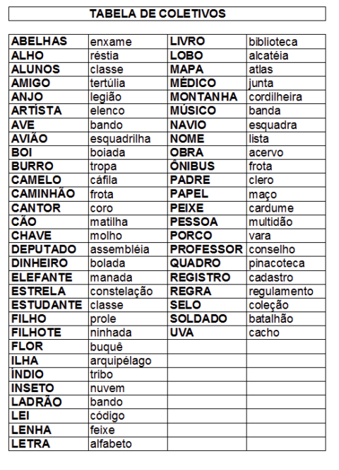
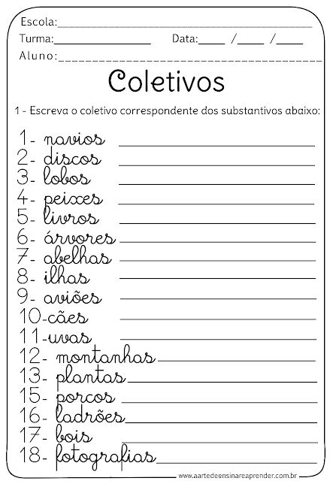
ANEXO 3 – 19/07/2021 - Atividade retirada do Pinterest
Leia a música e faça as atividades do livro LER E ESCREVER.
Após a leitura, cole a letra da música em seu caderno e faça uma ilustração bem criativa.
Compartilhe sua ilustração, no seu grupo de sala.

ANEXO 4 – 20/07/2021 - Atividade retirada do Pinterest
1-Arme e efetue as multiplicações em seu caderno, coloque as letras do alfabeto, ordem alfabética (A, B, C...) para organizar suas continhas.
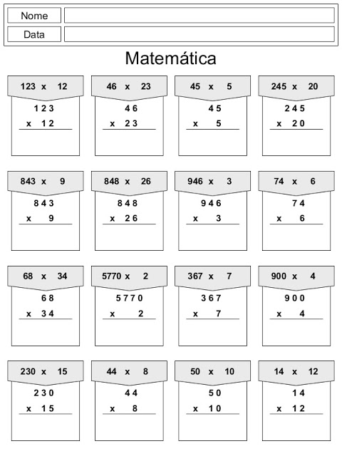
2- Agora escreva em seu caderno, os resultados das multiplicações por extenso.

